2024年3月27日

富士フイルム、軟包装用水性インクジェットデジタル印刷機「Jet Press FP790」をdrupa 2024に出展

Jet Press FP790は、富士フイルムの軟包装印刷市場向け水性インクジェットデジタル印刷機です。2021年に初めて発表され、「interpack 2023」で正式に発売が発表されました。従来のアナログ印刷では不可能だった多品種小ロット、短リードタイムでの生産が可能になるため、食品や日用品の軟包装の製造プロセスに革命をもたらします。
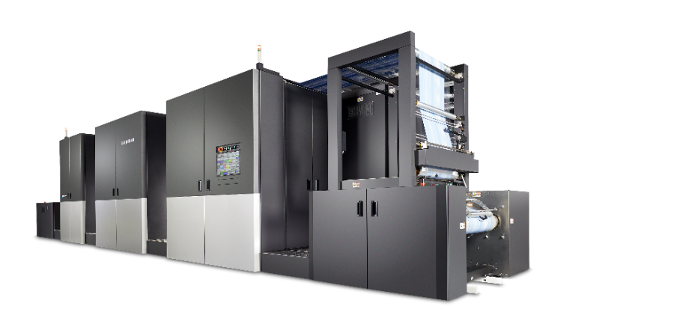

Jet Press FP790

富士フイルムは、2011年にインクジェットデジタル印刷機のフラッグシップ製品「Jet Press 720」を発売。それを「Jet Press 750S」へと進化させました。Jet Pressシリーズは、オフセット印刷を凌駕する高解像度の印刷品質で定評があり、全世界で300台以上の導入実績があります。こうした商業印刷市場で培ったインクジェットと装置販売のノウハウを活かして開発したのが、軟包装用のJet Press FP790です。

軟包装印刷市場では、多品種小ロット生産、リードタイムの短縮に対する需要が高まっています。フレキソ印刷やグラビア印刷といった従来のアナログ印刷方式では、版の作成に多大な時間とコストを要するため、ショートラン生産が困難でした。一方、インクジェットなどのデジタル印刷技術では、こうしたニーズへの対応が始まっています。

Jet Press FP790は、最大790 mm幅のフィルム基板に毎分50 mの高速印刷が可能。デジタルプリンターとして非常に生産性が高く、軟包装の製造プロセスに革命をもたらします。

CMYKのプリントヘッドに加え、2組のホワイトプリントヘッドも装備しているので、白の不透明度とインクの彩度が向上し、鮮やかな印刷が可能になります。また、印刷前にプライマーを施す機構も備えており、撥水フィルム基材でも優れたインク定着性が得られます。さらに、1200 × 1200 dpiのプリントヘッドにより、高解像度のデジタル印刷を実現します。

Jet Press FP790は、発売前の実証活動を通じて、多くのお客さまから高い評価を受けています。すでに軟包装デジタル印刷市場の4社からご注文いただいているほか、数社のお客さまが本格稼働を開始しています。持続可能性の高い軟包装の製造を手がける英国のEco Flexibles社は、昨年8月に試験運用を開始しました。その試験で高い性能を確認できたことから、生産性をさらに向上させるために近々2台目を導入することにも合意いただいております。

富士フイルムは、デジタル化が急速に進む印刷市場向けに、今後も画期的な製品を開発・提供し、世界の印刷産業の発展に貢献してまいります。

^{*1} BOPPフィルムとPETフィルムは本製品の適合基材です。

以上

富士フイルム株式会社について
富士フイルム株式会社は、富士フイルムホールディングスの主要事業会社です。1934年の創業以来、フォトイメージングの分野で数多くの先端技術を開発してきました。現在はトータルヘルスケアカンパニーとして、これらの技術を医療・ライフサイエンス分野に応用し、「予防」「診断」「治療」の3領域で幅広い事業を展開しています。また、フラットパネルディスプレイの材料などの高機能材料事業や、グラフィックシステム事業、光学デバイス事業にも注力し、拡大を図っています。

富士フイルムグラフィックコミュニケーション事業部について
富士フイルムグラフィックコミュニケーション事業部は、印刷会社の頼れる長期的パートナーとしてビジネスの拡大を支援するために、質の高い高度な印刷ソリューションを提供することに重点を置いた組織です。安定した財政と研究開発への多大な投資により、業界トップクラスの印刷を可能にする独自技術を開発しています。 こうした技術には、オフセット印刷、ワイドフォーマット印刷、デジタル印刷用のプリプレスとプレスルームソリューション、印刷生産管理用のワークフローソフトウェアなどがあります。富士フイルムは、自社の製品や事業活動による環境への影響を最小限にとどめるための対策や環境保全に積極的に取り組んでいます。また、印刷会社に環境保全のベストプラクティスを周知することにも注力しています。詳細については、fujifilmprint.euまたはyoutube.com/FujifilmGSEuropeをご覧いただくか、@FujifilmPrintをフォローしてください。

お問い合わせ先
Daniel Porter
AD Communications
Eメール：dporter@adcomms.co.uk
Tel： +44 (0)1372 464470

